**From:** [m.krejsa@telmax.eu](mailto:m.krejsa@telmax.eu) <[m.krejsa@telmax.eu](mailto:m.krejsa@telmax.eu)>   
**Sent:** Friday, January 19, 2024 9:33 AM  
**To:** Lank Petr <[petrl@dpmp.cz](mailto:petrl@dpmp.cz)>  
**Cc:** [m.absolon@telmax.eu](mailto:m.absolon@telmax.eu)  
**Subject:** Držáky FCA

Dobrý den,

Reaguji na Váš požadavek, dokompletování 8 kusů držáků.

Jedná se o vymontované držáky z vozů, které se musí překontrolovat a případně použít díly na nové sady.

Při kontrole bylo zjištěno, že se nechá použít pouze zadní kryt.

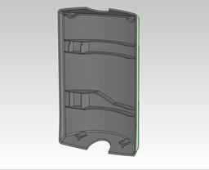

Takže držáky se vlastně musí dodat komplet.

**Držák odbavovací jednotky FCA DRU V na svislou tyč, průměr 32 až 36mm, 14 pin**

Cena za set, jeden kus je 2490,- Kč bez DPH.

Pokud by se ponížilo o zadní kryt, tak se dostaneme na 2270,- Kč.

S pozdravem

**Krejsa Miroslav**